附件2：
第六届甘青宁CNKI杯知识发现大赛通知
为了迎接“世界读书日”的到来，2022年4月6日--5月16日，由中国知网甘青宁分公司主办的第六届甘青宁CNKI杯知识发现大赛全面开启。
- 活动时间
2022年4月6日00:00时-5月16日24:00
- 活动形式
网络竞赛、视频投稿赛
- 主办单位
中国知网甘青宁分公司
- 指导单位
甘肃省高等学校图书馆情报工作委员会
甘肃省图书馆学会
甘肃省科协信息中心
甘肃省勘察设计协会
甘肃机械工程学会
青海省高等学校图书情报工作委员会
青海省科协网络信息与科普服务中心
青海省图书馆学会
宁夏高校图书情报工作委员会
宁夏科普工作队
宁夏图书馆学会
宁夏企业家协会
（排名不分先后）
- 竞赛详情--赛程安排
1.4月6日-5月31日
全面开展各行业产品试用工作；
2.4月6日-5月20日
全面开展用户线上及线下培训；
3.4月6日-5月16日
“读者赛”、“馆员赛”、“翻转课堂视频赛”同步开赛；
4.5月18日-5月30日
完成评奖、统计结果、结果公示等；
5.6月1日-6月18日
联系获奖个人及单位，举办颁奖活动。
- 竞赛详情--竞赛设置
1.“馆员赛”：面向区域内图情机构专业人员
竞赛入口：
saishi.cnki.net/ddz/oPazpXY8xk
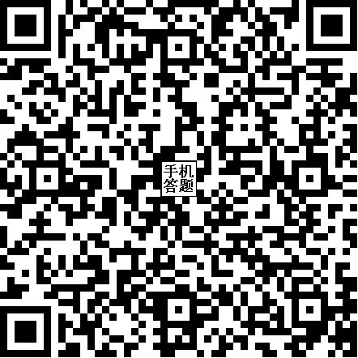

2.“读者赛”：面向区域内普通读者（使用者）
竞赛入口：
saishi.cnki.net/ddz/cAjTXsNUcg
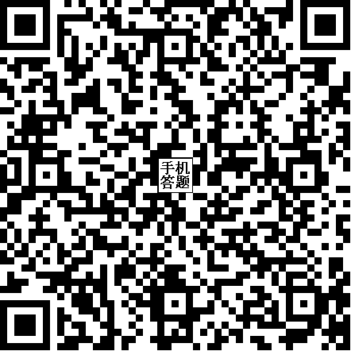

3.“知网翻转课堂”：面向甘青宁地区所有高校学生
竞赛投稿入口：
甘青宁知网邮箱gqn-market@cnki.net
作品发布入口：
甘青宁知网视频号（小视频投稿）
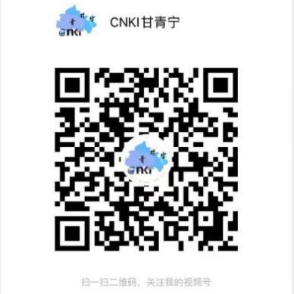
注：
1.竞赛题目设置分为单选、多选、判断三种题型；
2.竞赛活动仅面向甘肃、青海、宁夏地区读者展开，省外参赛者不计入评奖。
- 参与方式
1.网络答题
① 手机扫描二维码或电脑登录网址进入中国知网赛事星平台并完成注册；
② 登录后完善个人资料，需填写个人身份信息及联系方式，便于后期发奖环节身份核实及奖品发放；
③ 进入答题，交卷（每位读者两次答题机会，取最高分计入最终成绩，可通过登录中国知网总库平台www.cnki.net、下载全球学术快报等方式进行体验并找寻正确答案）；
④ 答题之后，系统后台自动根据答题分数及答题时间进行排名（排名原则为总成绩从高到低，相同分数者用时短者排前）；
⑤ 竞赛结束后根据系统排名分别评选出“读者赛”、“馆员赛”的一二三等奖及优秀奖，并根据各单位参与人数评选出本次竞赛的优秀组织奖及优秀指导教师奖。
2. “知网翻转课堂”
① 以知网文献检索或论文写作技巧为主题录制一段思路清晰、内容丰富、剪辑新颖的小视频；
② 小视频要求：
时长：10分钟以内，不少于5分钟
格式：mp4，视频采用横屏录制，帧宽度：1920，帧高度：1080
录屏形式：开头出境进行简短的自我介绍（例如：大家好，我是XXX大学的XXX同学），PPT讲解、在线演示或结合进行均可（注：PPT文稿中字体使用黑体、宋体、楷体、仿宋等不涉及商用版权的字体及图片）；
③ 参赛视频命名方式：知网翻转课堂+学校名称+姓名+学号+联系方式，发送至甘青宁知网邮箱gqn-market@cnki.net；
④ 根据中国知网甘青宁分公司组委会及特邀评委的评审选出前10位优胜者，并将作品发布于甘青宁知网官方视频号进行轮播宣传。
- 奖项设置及评定
“读者赛”：
一等奖10个
二等奖20个
三等奖30个
优秀奖50个
“馆员赛”：
一等奖10个
二等奖20个
三等奖30个
优秀奖50个
其它奖项
“优秀组织奖”（含优秀指导教师奖）10个
“知网翻转课堂”优秀视频 10个
- 评奖原则
1.个人奖的评定根据系统排名进行评奖：在用户答题之后，赛事星系统后台自动根据答题分数及答题时间进行排名（排名原则为总成绩从高到低，相同分数答题用时短者优先）；
2.优秀组织奖的评定根据系统后台统计的各单位参与人数评选得出。同时对获得组织奖单位的指导老师颁发“优秀指导教师奖”证书及奖品；
3.“玩转知网--翻转课堂视频赛”根据中国知网组委会及特邀评委的评审选出前10位优胜者获得精美奖品。
- 奖品
优秀组织奖：惠普激光打印机
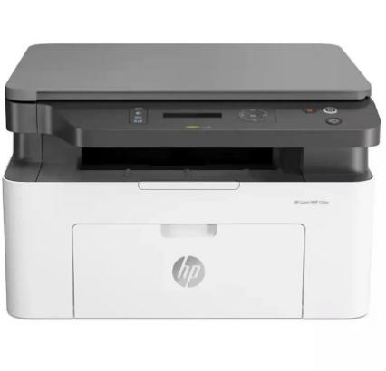

优秀指导教师奖：小爱音箱

馆员赛
一等奖：NewTV便携式投影仪
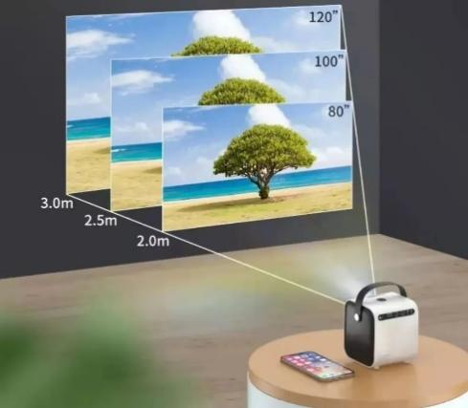

二等奖：九阳即热饮水机
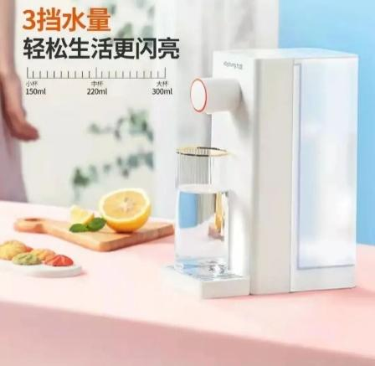

三等奖：小熊电热饭盒
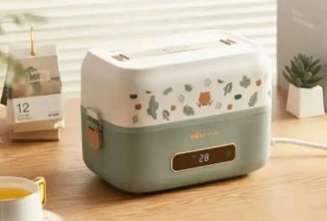

优秀奖：松下LED台灯
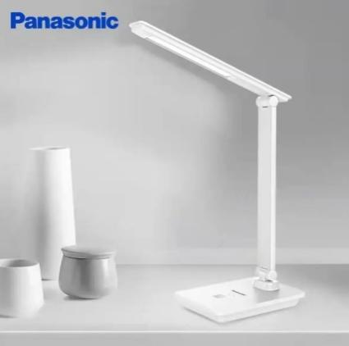

读者赛
一等奖：佳能家用打印机
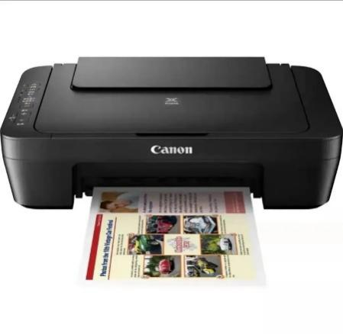

二等奖：机械键盘、耳机、鼠标套装

三等奖：小熊电热饭盒
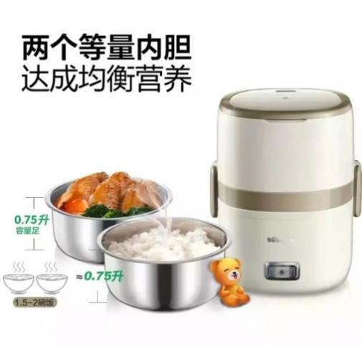

优秀奖：小米书包
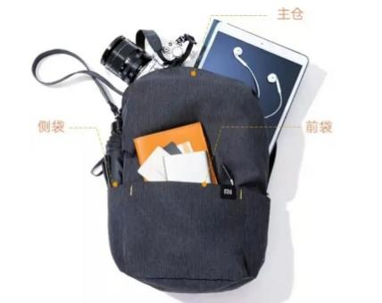

知网翻转课堂视频赛
200元知网检索卡及精美礼品
- 结果公布
“甘青宁知网”微信公众平台将会对竞赛结果进行公布。中国知网甘青宁分公司工作人员将会电话联系获奖人员告知获奖信息。
- 奖品发放
竞赛结束后，个人奖项奖品及获奖证书将会统一发放至各单位图书馆或公共图书馆，知网工作人员将联系获奖人员进行身份确认，获奖人员持有效证件前往各单位图书馆或信息中心验证身份后进行领取。组织奖和个人奖将由知网甘青宁分公司与各获奖单位一同组织颁奖活动。

（本活动最终解释权归中国知网甘青宁分公司所有）

